Социальный фонд информирует
В Приморье более 850 человек с инвалидностью получили электронные сертификаты для приобретения технических средств реабилитации

Отделение Социального фонда России по Приморскому краю оформило более 1600 электронных сертификатов для людей с инвалидностью на приобретение технических средств реабилитации (ТСР). С начала прошлого года 854 человека с помощью сертификата приобрели свыше 40 тысяч ТСР на общую сумму 28,7 миллиона рублей. В этом году 475 человек получили 935 электронных сертификатов для приобретения более 30 тысяч изделий на сумму 16,7 миллиона рублей.
«Новый формат обеспечения людей с инвалидностью техническими средствами реабилитации становится все более популярным в Приморье. Сертификат позволяет приобрести рекомендованное врачами ТСР по своему выбору и просто расплатиться картой», — отметила заместитель управляющего ОСФР по Приморскому краю Александра Вовченко.
Ассортимент средств реабилитации в электронном каталоге ТСР (https://ktsr.sfr.gov.ru/) включает почти 7 тысяч изделий. Число поставщиков, предлагающих средства реабилитации по электронному сертификату, постоянно растет, и сейчас их уже более 800. В каталоге можно рассчитать сумму компенсации и электронного сертификата, уточнить стоимость ТСР и производителей, а также узнать адреса магазинов, принимающих к оплате ЭС. Сертификат привязывается к банковской карте платежной системы «МИР». Отделение СФР перечисляет на сертификат денежные средства в объеме стоимости ТСР, по которой его приобретает фонд.
Пресс-служба
Отделения Социального фонда России
по Приморскому краю
e-mail: pressa@25.sfr.gov.ru

ПОСТ

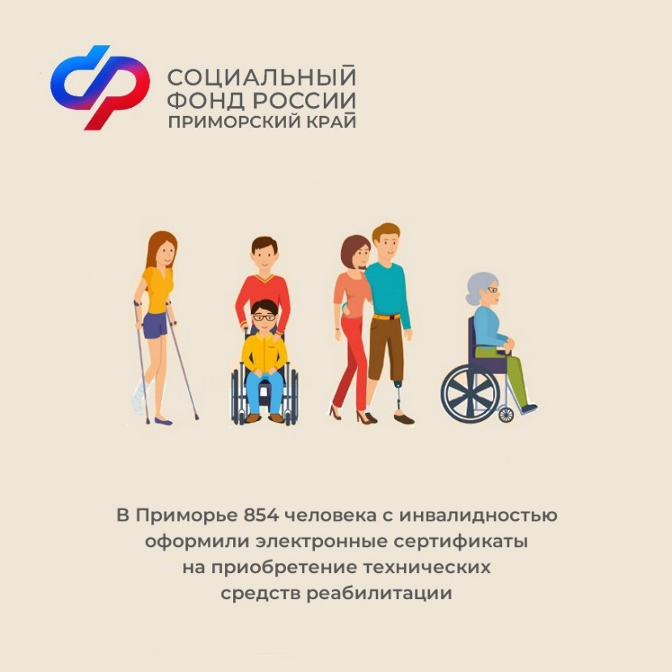

Отделение СФР по Приморскому краю оформило более 1600 электронных сертификатов для людей с инвалидностью на приобретение технических средств реабилитации (ТСР). С начала прошлого года 854 человека с помощью сертификата приобрели свыше 40 тысяч ТСР на общую сумму 28,7 миллиона рублей. В этом году уже 475 человек получили 935 электронных сертификатов для приобретения более 30 тысяч изделий на сумму 16,7 миллиона рублей.
«Новый формат обеспечения людей с инвалидностью техническими средствами реабилитации становится все более популярным в Приморье. Сертификат позволяет приобрести рекомендованное врачами ТСР по своему выбору и просто расплатиться картой», — отметила заместитель управляющего ОСФР по Приморскому краю Александра Вовченко.
Ассортимент средств реабилитации в электронном каталоге ТСР (https://ktsr.sfr.gov.ru/) включает почти 7 тысяч изделий. Число поставщиков, предлагающих средства реабилитации по электронному сертификату, постоянно растет, и сейчас их уже более 800. В каталоге можно рассчитать сумму компенсации и электронного сертификата, уточнить стоимость ТСР и производителей, а также узнать адреса магазинов, принимающих к оплате ЭС. Сертификат привязывается к банковской карте платежной системы «МИР». Отделение СФР перечисляет на сертификат денежные средства в объеме стоимости данного ТСР, по которой его приобретает фонд.
#СФР #инвалиды #тсрсфр #электронныеуслугисфр

